|  |  |
| --- | --- |
| **ESCUELA DE TECNOLOGÍAS DE LA INFORMACIÓN** | **Nota:** |

|  |
| --- |
| **TAREA 1** |

**Nombre y Apellido:___JORDY SHANIRT CASTRO TRIGOSO___________**

**Ciclo: __**I**___ Aula:_____________ Fecha: 20**/6/2023 **Turno: __**Noche**_______**

**Profesor:** Mg. Zenaida Mollenedo Alvarez. **_____________________________________________**

|  |
| --- |
| Contenido |

El estudiante deberá de presentar un informe . Tendrá una duración de media hora para la presentación de su informe.

El documento debe estar ordenado, mantener un formato de fuente Arial, tamaño de fuente 12, texto justificado.

|  |
| --- |
| Informe |

**1.- Pregunta 1**

**Coloque una imagen donde se muestre una topología con un switch con un router una pc en el packet**

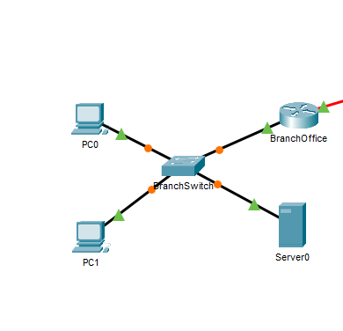

**Pregunta 2**

**2.- Coloque imagen de una tabla cam de un switch**

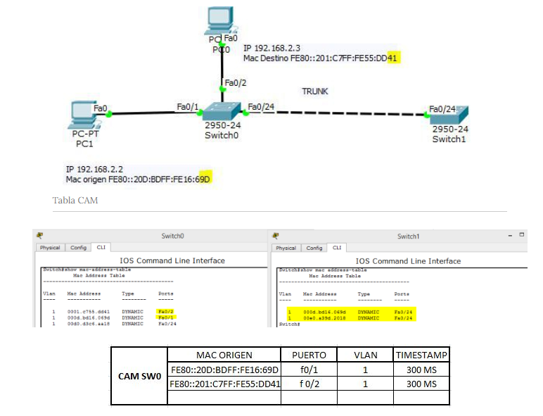

**Pregunta 3**

**Coloque una imagen donde se use el comando ping desde un router**

